администрация МУНИЦИПАЛЬНОГО ОБРАЗОВАНИЯ
СОСНОВОБОРСКИЙ ГОРОДСКОЙ ОКРУГ ЛЕНИНГРАДСКОЙ ОБЛАСТИ

постановление

от 24/05/2021 № 993

О внесении изменений в постановление администрации
Сосновоборского городского округа от 26.10.2020 № 2118
«Об утверждении Положения о системах оплаты труда
в муниципальных учреждениях Сосновоборского
городского округа по видам экономической деятельности»

В соответствии с Трудовым кодексом Российской Федерации, постановлением Правительства Ленинградской области от 30.04.2020 № 262 «Об утверждении Положения о системах оплаты труда в государственных учреждениях Ленинградской области по видам экономической деятельности и признании утратившими силу полностью или частично отдельных постановлений Правительства Ленинградской области», администрация Сосновоборского городского округа п о с т а н о в л я е т:

1. Внести в постановление администрации Сосновоборского городского округа от 26.10.2020 № 2118 «Об утверждении Положения о системах оплаты труда в муниципальных учреждениях Сосновоборского городского округа по видам экономической деятельности» следующие изменения:
1.1. Пункты 2.1. и 4. в конце предложений дополнить словами: «в части расходов на оплату труда работников».
2. Внести в Приложение (Положение о системах оплаты труда в муниципальных учреждениях Сосновоборского городского округа по видам экономической деятельности (далее-Положение)) следующие изменения и дополнения:
2.1. Дополнить пунктом 1.3.следующего содержания:
«1.3. Расчетный среднемесячный уровень заработной платы работников муниципальных учреждений Сосновоборского городского округа не должен превышать расчетный среднемесячный уровень оплаты труда муниципальных служащих и работников, замещающих должности, не являющиеся должностями муниципальной службы органов местного самоуправления Сосновоборского городского округа.
Муниципальные учреждения Сосновоборского городского округа предусматривают условие о непревышении расчетного среднемесячного уровня заработной платы работников муниципального учреждения над расчетным среднемесячным уровнем оплаты труда муниципальных служащих и работников, замещающих должности, не являющиеся должностями муниципальной службы органов местного самоуправления Сосновоборского городского округа при утверждении положений об оплате труда работников.
Администрация Сосновоборского городского округа обеспечивает соблюдение условия о непревышении расчетного среднемесячного уровня заработной платы работников подведомственных учреждений над расчетным среднемесячным уровнем оплаты труда муниципальных служащих и работников, замещающих должности, не являющиеся должностями муниципальной службы органов местного самоуправления Сосновоборского городского округа.
В целях настоящего Положения расчетный среднемесячный уровень оплаты труда муниципальных служащих и работников, замещающих должности, не являющиеся должностями муниципальной службы органа местного самоуправления Сосновоборского городского округа определяется путем деления установленного объема бюджетных ассигнований на оплату труда муниципальных служащих и работников, замещающих должности, не являющиеся должностями муниципальной службы, органа местного самоуправления Сосновоборского городского округа на 12 (количество месяцев в году) и деления полученного результата на установленную по штатному расписанию численность муниципальных служащих и работников, замещающих должности, не являющиеся должностями муниципальной службы органа местного самоуправления Сосновоборского городского округа.
Расчетный среднемесячный уровень заработной платы работников подведомственного муниципального учреждения Сосновоборского городского округа определяется путем деления установленного объема бюджетных ассигнований на оплату труда работников муниципального учреждения на 12 (количество месяцев в году) и деления полученного результата на численность работников учреждения в соответствии с утвержденным руководителем муниципального учреждения штатным расписанием.
Сопоставление расчетного среднемесячного уровня заработной платы работников подведомственных муниципальных учреждений Сосновоборского городского округа с расчетным среднемесячным уровнем оплаты труда муниципальных служащих и работников, замещающих должности, не являющиеся должностями муниципальной службы органов местного самоуправления Сосновоборского городского округа осуществляется администрацией Сосновоборского городского округа при планировании бюджетных ассигнований на очередной финансовый год и на плановый период с учетом предусмотренной проектом бюджета Сосновоборского городского округа индексации заработной платы указанных категорий работников.»
2.2. Таблицу пункта 2.12 Положения изложить в следующей редакции:
Категория работников | Квалификационная категория, классность | Надбавка
Педагогические и медицинские работники, тренерский состав учреждений физической культуры и спорта, иные специалисты в области физической культуры и спорта <*> | высшая категория | 0,30
 | первая категория | 0,20
 | вторая категория | 0,10
<*> Перечень иных специалистов в области физической культуры и спорта определяется приказами Министерства спорта Российской Федерации.
2.3. Пункт 4.3. Положения изложить в следующей редакции:
«4.3. Стимулирующие выплаты руководителю учреждения, устанавливаются из следующего перечня выплат:
а) премиальные выплаты по итогам работы;
б) премиальные выплаты за выполнение особо важных (срочных) работ;
в) премиальные выплаты к значимым датам.»
2.4. В пункте 4.7.Положения:
- в абзаце первом слова «(далее - КПЭ, критерии оценки деятельности» заменить словами «(далее - КПЭ и (или) критерии оценки деятельности соответственно)»;
- абзац второй признать утратившим силу.
- в абзаце третьем слова «ставки заработной платы с учетом нагрузки» заменить словами «выплат по ставке заработной платы с учетом нагрузки»
- в абзаце четвертом слова «далее - КПЭ, критерии оценки деятельности» заменить на слова «КПЭ и (или) критерии оценки деятельности».
- абзац пятый изложить в следующей редакции:
«В отношении каждого работника устанавливается не более десяти КПЭ и(или) критериев оценки деятельности, для руководителя учреждения, руководителя обособленного структурного подразделения (филиала) учреждения - не более 15 КПЭ и(или) критериев оценки деятельности).»
2.5. В пункте 4.8.Положения:
- абзац первый изложить в следующей редакции:
«4.8. КПЭ, применяемые для определения размера премиальных выплат по итогам работы, должны соответствовать следующим требованиям:»
- дополнить абзацем следующего содержания:
«Критерии оценки деятельности, применяемые для определения размера премиальных выплат по итогам работы, должны соответствовать следующим требованиям:
а) управляемость - достижение плановых значений критерия оценки деятельности в преобладающей степени зависит от усилий соответственно учреждения, структурного подразделения, филиала, работника, внешние факторы оказывают минимальное влияние на достижение плановых значений критерия оценки деятельности;
б) прозрачность - формулировка (описание) критерия оценки деятельности предполагает однозначное понимание оцениваемого аспекта деятельности учреждения, структурного подразделения, филиала, работника соответственно;
в) измеримость - критерий оценки деятельности предполагает возможность применения по отношению к нему шкалы качественных оценок (далее - значения критерия оценки деятельности);
г) отсутствие негативных внешних эффектов - установление критерия оценки деятельности не ведет к ухудшению реального положения дел по оцениваемому направлению деятельности или по иным направлениям деятельности учреждения, структурного подразделения, филиала, работника соответственно.»
2.6. Пункт 4.10 Положения признать утратившим силу.
2.7. Пункт 4.11. Положения изложить в следующей редакции:
«4.11. Для каждого КПЭ и (или) критерия оценки деятельности, применяемых для определения размера премиальных выплат по итогам работы, устанавливается:
формула расчета значений КПЭ и (или) механизм определения значений критерия оценки деятельности;
удельный вес КПЭ и (или) критерия оценки деятельности, применяемый для определения размера премиальных выплат по итогам работы, либо максимальная сумма баллов по КПЭ и (или) критерию оценки деятельности, применяемая для определения размера премиальных выплат по итогам работы, либо сумма в абсолютной величине (в рублях), соответствующая КПЭ и (или) критерию оценки деятельности;
плановое значение КПЭ и (или) критерия оценки деятельности либо порядок его определения;
механизм или формула, предполагающие определение размера премиальных выплат в зависимости от фактических значений КПЭ и (или) критериев оценки деятельности.»
2.8. Абзац второй пункта 4.13. Положения изложить в следующей редакции:
«Стимулирующая надбавка по итогам работы устанавливается на определенный период в процентах к должностному окладу (окладу, выплатам по ставке заработной платы), либо сумме должностного оклада (оклада), выплат по ставке заработной платы и выплат по повышающим коэффициентам к должностному окладу (окладу, ставке заработной платы) (далее - окладно-ставочная часть заработной платы), либо сумме окладно-ставочной части заработной платы работника и компенсационных выплат работнику без учета компенсационных выплат за работу в выходные и праздничные дни (далее - базовая часть заработной платы).»
2.9. Абзац второй пункта 4.15. Положения после слов «в том числе» дополнить словами «формулы расчета значений КПЭ и (или) механизмы определения значений критериев оценки деятельности,»
2.10. В пунктах 4.15. - 4.17. Положения слова «КПЭ, критериев оценки деятельности», «КПЭ и критерии оценки деятельности» в соответствующем падеже заменить словами «КПЭ и (или) критерии оценки деятельности»
2.11. Абзац первый пункта 4.22 Положения после слов «должностям (профессиям) работников» дополнить словами «, входящих в ПКГ (КУ),»
2.12. В абзаце первом пункта 5.2. Положения слова «с учетом нагрузки» исключить.
2.13. Пункт 7.2. Положения изложить в следующей редакции:
«Администрация Сосновоборского городского округа в целях установления нормативных затрат на оказание муниципальных услуг определяют годовой фонд оплаты труда муниципальных бюджетных и автономных учреждений Сосновоборского городского округа аналогично порядку, установленному для МКУ пунктами 6.1 - 6.3 настоящего Положения.»
2.14. Таблицу (Межуровневые коэффициенты по должностям рабочих, замещающих должности по общеотраслевым профессиям рабочих) приложения 1 к Положению дополнить новыми строками следующего содержания:
Должности, не включенные в ПКГ | Электрогазосварщик (4-5-й разряды) | 1,2
 | Электрогазосварщик (6-й разряд) | 1,4

2.15. Пункт 4 таблицы приложения 8 (Минимальные размеры компенсационных выплат за выполнение отдельных дополнительных обязанностей, работ) к Положению изложить в следующей редакции:
4 | Учителям и преподавателям за проверку письменных работ обучающихся:
 | по русскому и родному языку | 20% РДО(1)
 | по математике | 15% РДО
 | по иностранному языку и черчению | 10% РДО
 | учеников 1-4 классов общеобразовательных организаций | 10% РДО

2.16. В пункте 6 таблицы приложения 8 (Минимальные размеры компенсационных выплат за выполнение отдельных дополнительных обязанностей, работ) к Положению слова «(при наличии материальной ответственности)» исключить.
2.17. Таблицу приложения 8 (Минимальные размеры компенсационных выплат за выполнение отдельных дополнительных обязанностей, работ) к Положению дополнить пунктом 7 следующего содержания:
7 | Педагогическим работникам общеобразовательных организаций за выполнение функций руководителя школьного спортивного клуба | 5000 руб.

2.18. В сноске 1 к таблице приложения 8 (Минимальные размеры компенсационных выплат за выполнение отдельных дополнительных обязанностей, работ) к Положению слова «с высшим профессиональным образованием» исключить.
2.19. Сноски 10-22 к таблице (Минимальные размеры компенсационных выплат за выполнение работ в других условиях, отклоняющихся от нормальных) в приложении 9 к Положению считать соответственно сносками 9-21.
3. Общему отделу администрации (Смолкина М.С.) обнародовать настоящее постановление на электронном сайте городской газеты «Маяк».
4. Отделу по связям с общественностью (пресс-центр) Комитета по общественной безопасности и информации администрации (Бастина Е.А) разместить настоящее постановление на официальном сайте Сосновоборского городского округа.
5. Настоящее постановление вступает в силу со дня официального обнародования.
6. Контроль за исполнением настоящего постановления оставляю за собой.

Глава Сосновоборского городского округа М.В.Воронков

Исп.: Дружинина Ирина Васильевна
т.(81369)2-21-76 ПТ
Ведущий специалист бюджетного отдела

СОГЛАСОВАНО:

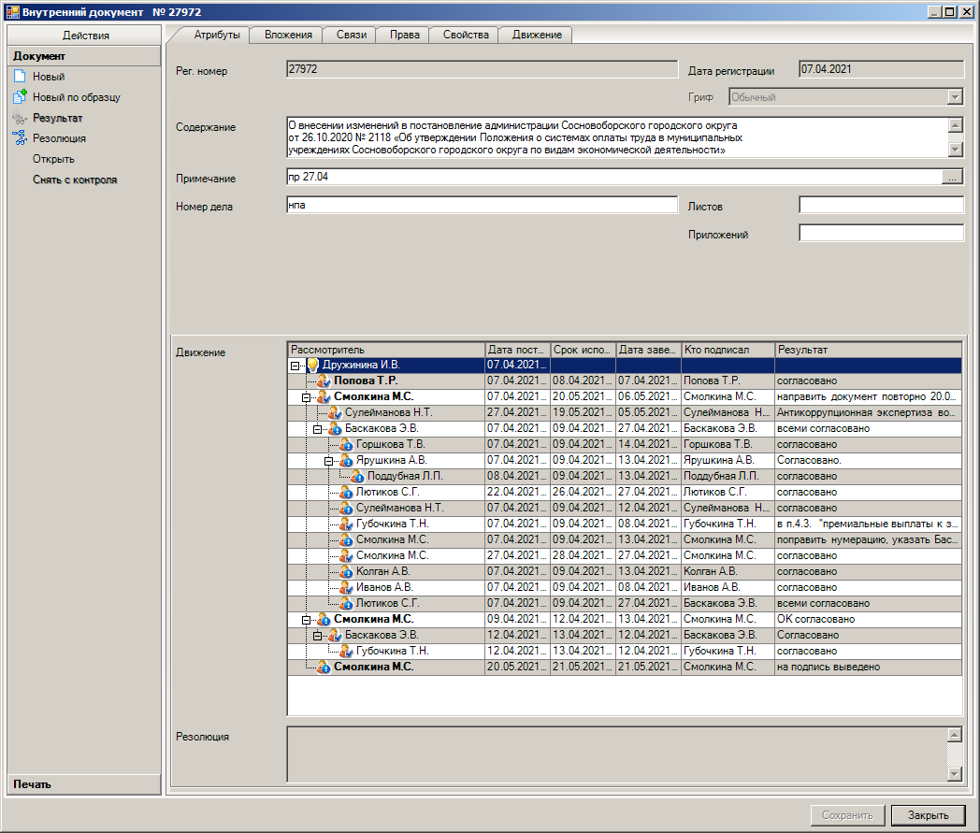

Рассылка:
Общий отдел, Пресс-центр, ЦБ,
Комитет финансов, Отдел кадров,
Комитет образования, КУМИ, ОРКиТ,
ОФКиС, КУ ЖКХ, ОВБиДХ, отдел ЖКХ
КАГиЗ, ОМП, МКУ «ЦАХО»

